中央政府債務基金113年度預算評估報告
中央政府債務基金（以下簡稱債務基金）113年度預算案編列基金來源8,932億3,526萬5千元，基金用途8,932億3,431萬5千元，基金來源及用途相抵後賸餘95萬元，較112年度預算賸餘增加65萬元(增幅216.7%)。謹就債務基金113年度預算評估如下：
三、允宜密切觀察經濟與稅收成長趨緩情形等，妥擬債務管理因應措施，強化債務管理，俾應處未來經濟情勢之演變
債務基金113年度預算案於「基金來源-債務收入」項下編列「舉借債務收入」6,706億5,130萬元，較112年度預算數增加163億4,990萬元(增幅2.4%)。經查：
(一)國內外主要機構多調降我國112年經濟成長率預測值
1.據行政院主計總處112年8月公布資料，112年上半年受到民間投資與外需市場需求低迷影響，我國經濟表現不如預期，成長率為-0.98%，並預測112年第3、4季經濟成長率分別為2.54%及5.59%，併計第1、2季，全年經濟成長率1.61%，較112年5月預測數2.04%下修0.43個百分點。
2.嗣中央銀行112年9月指出，下半年考量商品出口動能平疲，惟來台旅客回溫致旅行收入增加，加以111年下半年比較基期較低，預期輸出成長回溫。然而，因終端需求復甦動能不如預期，減低輸出擴張力道，且部分製造業庫存調整時間拉長，影響民間投資成長動能，及疫後國內消費動能穩健等因素，該行預測下半年經濟成長率為3.81%，全年則為1.46%，較112年6月預測數1.72%下修0.26個百分點。
3.整體而言，國內外主要機構除Morgan Stanley及Nomura等維持不變外，其餘多調降我國經濟成長率預測值(詳圖1)，整體預測值介於0.77%至2%之間，平均值1.45%。

圖1 國內外主要機構對我國112年經濟成長率之預測值
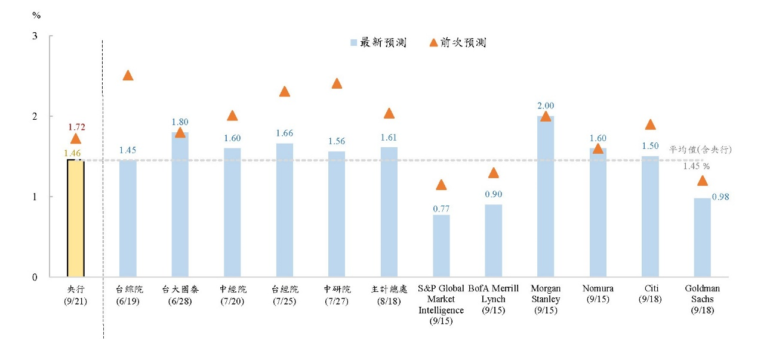

說 明：台大國泰112年9月27日下修2023年台灣經濟成長率預估值至1.3%(原為1.8%)。
資料來源：中央銀行112年9月21日理監事會後記者會參考資料。
(二)111年度稅收雖呈增加，惟截至112年8月稅收成長率較上年同期略為趨緩
1.據財政部分析111年稅收徵起情形指出，受惠於110年經濟成長動能良好，科技與傳產產品出口暢旺，上市櫃公司獲利大幅成長，使營利事業所得稅實徵淨額鉅增，綜合所得稅亦因企業配發股息及廠商調漲薪資，致盈餘分配、薪資所得扣繳稅款俱增，加以營業稅因國內產銷活動穩定，及進口稅額成長挹注，111年全國賦稅收入3兆2,479億元，較110年增加3,737億元(增幅13.0%)，及高出預算數5,237億元，其中中央政府賦稅收入2兆3,040億元，較111年增加3,003億元(增幅15.0%)，及高出預算數4,002億元。
2.中央政府112年累計1至8月實徵淨額1兆8,346億元，較111年同期增加1,836億元(增幅11.1%)，低於111年稅收成長率15.0%。另從111年累計1至8月實徵淨額1兆6,510億元，較110年同期增加2,700億元(增幅19.6%)可悉，截至112年8月底止，相較上年同期之稅收成長率已呈趨緩，爰稅收徵起情形容待審慎看待。
綜上，行政院主計總處112年8月預測我國112年經濟成長率為1.61%，除較112年5月預測值下修0.43個百分點外，亦較111年度2.35%減少0.74個百分點，加以國內外主要機構多調降我國112年經濟成長率預測值等，且截至112年8月底止，相較上年同期之稅收成長率已呈趨緩，爰債務基金宜妥擬債務管理因應措施，強化債務管理，俾應處未來經濟情勢之演變。

112.8.18「國民所得統計及國內經濟情勢展望」新聞稿。
112.9.21央行理監事會後記者會參考資料。
財政部發布之「111年稅收徵起情形分析」。
財政部發布之「111年8月全國賦稅收入初步統計」。

